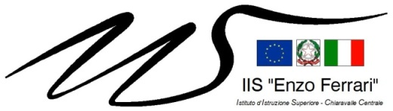 | Via Gregorio Staglianò, 228 – 88064 Chiaravalle Centrale (CZ)
 |  | 0967 91023 |  | czis007001@istruzione.it
 |  | 0967 998207 |  | czis007001@pec.istruzione.it
Codice Meccanografico: CZIS007001 |  | 85000530791 |  | www.iischiaravalle.edu.it
Istituto Tecnico Tecnologico “Enzo Ferrari” (Meccanica Meccatronica ed Energia-Biotecnologie Sanitarie)– Ist Professionale(IPSASR) – Liceo Scientifico/Linguistico

ISTITUTO D’ISTRUZIONE SUPERIORE
“E.FERRARI” CHIARAVALLE C.LE (CZ)
N° Prot. 179 V/2

del 21/01/2019 Uscita
Anno scolastico 2018/19
Circolare n. 61

Ai DOCENTI
Alla DSGA
Al Personale ATA
Alla Referente Corso Serale Prof.ssa Gioconda TROPEA
Agli STUDENTI

All’ALBO
Al SITO WEB
Al RE

Oggetto: accertamento competenze allievi IPSASR Corso Serale.

Si comunica che lunedì 04 febbraio 2019 alle ore 15:30, presso la sede del Liceo Scientifico, avranno luogo le prove per l’accertamento delle competenze per gli allievi delle classi del Corso Serale.

Chiaravalle Centrale, 21.01.2019

Il Dirigente Scolastico
(Dott.ssa Elisabetta Zaccone)
Firma autografa sostituita a mezzo stampa ex art 3 c.2 DLS n. 39/93

